Modèle d’apprentissage par les séparateurs à vaste marge (support vector machine, en anglais )

Qu’est-ce que les séparateurs à vastes marges

Principe général
Les séparateurs à vastes marges (SVM) sont des classificateurs qui permettent de traiter des problèmes de discrimination non linéaire, et de reformuler le problème de classement comme un problème d'optimisation quadratique. Deux idées principales définissent les SVM : la marge maximale et l’espace de redescription.

Marge maximale
La notion de marge maximale est la maximisation de la distance entre la frontière de séparation et les échantillons les plus proches. Ces derniers sont appelés vecteurs supports. La principale difficulté est de trouver cette frontière séparatrice optimale, à partir d'un ensemble d'apprentissage. Pour cela, il faut formuler le problème comme un problème d'optimisation quadratique.
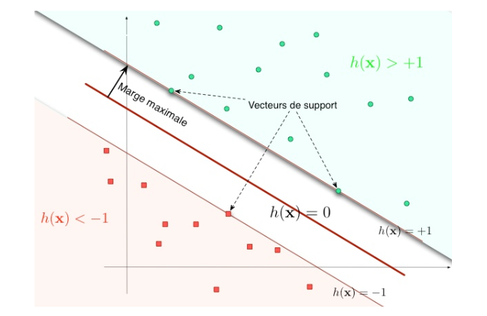Illustration 1: Représentation de la marge maximale et des vecteurs support (Source : Wikipédia)

Espace de redescription
Dans le cas où les données ne sont pas linéairement séparables, il faut transformer l’espace de représentation, afin de rendre les données linéairement séparables dans le nouvel espace de représentation. C’est la seconde notion clé des SVM : transformer l'espace de représentation des données d'entrées en un espace de plus grande dimension (aussi appelé espace de redescription), dans lequel il est probable qu'il existe une séparation linéaire.
La projection dans l’espace de redescription est réalisée grâce à une fonction noyau. Les fonctions noyau permettent de transformer un produit scalaire dans un espace de redescription en une simple évaluation ponctuelle d'une fonction. Cette technique est connue sous le nom d’astuce du noyau (kernel trick en anglais).
L’astuce du noyau est une méthode qui permet d'utiliser un classifieur linéaire pour résoudre un problème non linéaire. La discrimination linéaire dans l'espace de redimension est équivalente à une discrimination non linéaire dans l'espace d'origine.

Les différents types de noyaux
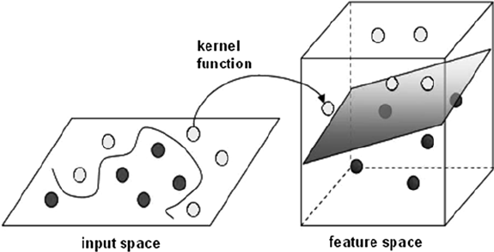Illustration 2: Représentation de l'astuce du noyau (Source: ResearchGate)
Dans le cas non linéaire, la classification se fait à l’aide de fonction noyau. Il existe plusieurs fonctions noyau différentes, mais elles peuvent être regroupées en deux types : radiale et projectives.
Nous verrons dans la suite du rapport, que nous avons utilisé les noyaux suivants :
- Linéaire,
- Radial Basis Function (RBF),
- Polynomial,
- Sigmoïde.

Pourquoi choisir le SVM ?
Nous avons choisit le SVM, car c’est un modèle d’apprentissage par classification supervisée adapté aux petits jeux de données composés d’images labellisées. Il nous a semblé intéressant de comparer ses résultats avec ceux obtenus à partir d’un modèle k-NN. Ces deux modèles étant des modèles appréhendés lors de l’enseignement Apprentissage.

La mise en œuvre de la classification supervisée par la méthode du SVM

Installation de l’environnement
De même que pour le k-NN, nous avons programmé en python et à l’aide des librairies suivantes :
- Numpy, Imutils, Skimage, CV2 (OpenCV) pour le traitement des images ;
- OS pour adapter le code à tous les systèmes d’exploitation ;
- Sklearn pour l’apprentissage, la validation et l’évaluation du modèle.

Algorithmie et fonctions
Premièrement nous avons importer les données (images). Au sein du groupe nous utilisons les systèmes d’exploitation suivants : Linux et Windows. Pour s’affranchir des problèmes de compatibilité entre les différents systèmes d’exploitation lors de l’import des données, nous avons utilisé la fonction sep de la librairie OS.
Ensuite, nous sommes passées à la phase de traitement des données. Pour cela nous avons défini quatre fonctions grâce aux librairies OpenCV, Imutils et Numpy :
- image_to_feature_vector ;
- extract_color_histogram ;
- create_distortion ;
- image_treatment.
Puis, nous avons appliqué au jeu de données les trois premières fonctions sus-mentionnées. La quatrième fonction servant à concaténer les sorties de chaque fonction dans la liste relative :
- rawImages récupère les sorties de la fonction image_to_feature_vector ;
- features récupère les sorties de la fonction extract_color_histogram ;
- labels récupère l’étiquette associée à chaque image, puisque nous faisons une classification supervisée.
Après le traitement des données, nous avons séparé le jeu de données en deux sous-jeux de données ; l’un pour la phase d’apprentissage, l’autre pour la phase de validation.
Ensuite, à l’aide de la librairie ScikitLearn, la phase d’apprentissage et la validation a été faite sur quatre types de noyau différents :
- linéaire ;
- radial ;
- sigmoïde ;
- polynomial.
Enfin, nous avons évalué les performance du modèle SVM en calculant la précision et le rappel du modèle. La précision du modèle s’évalue en faisant le rapport entre le nombre de vrai-positifs et la somme de vrai-positifs et faux-positifs. Le rappel est le rapport entre le nombre de vrai-positifs et le nombre total d’objet appartenant la classe.

Résultats obtenus et analyse
Suite à la validation et l’évaluation du modèle SVM nous avons obtenus un certains nombre de résultat, nous permettant d’établir l’analyse suivante.
Le modèle SVM classifie les images par la comparaison des vecteurs d’intensité des pixels avec une meilleure exactitude lorsque le noyau est linéaire ou polynomial, que lorsque le noyau est radial ou sigmoïde. De même, le modèle SVM classifie les images par la comparaison des histogrammes de couleurs avec une meilleure exactitude quand le noyau est linéaire, que n’importe quel autre type de noyau. D’une manière générale, le modèle SVM a une meilleure exactitude lorsqu’il utilise la comparaison des vecteurs d’intensité des pixels plutôt que les histogrammes de couleurs. Nous expliquons cela par le fait que nos attributs sont séparables linéairement.
Nous expliquons cette variation d’exactitude par le fait que les images ont très peu de variation de couleurs et contraste. Pour rappel, les photos représentent des hiéroglyphes présents sur des murs de pierre ocre.
En nous intéressant à la précision et au rappel du modèle pour chaque attribut nous remarquons que toute classe confondue, il est assez mauvais en terme de précision (31%) et tout juste moyen en terme de rappel (56%)

Sources
SVM
https://fr.wikipedia.org/wiki/Machine_%C3%A0_vecteurs_de_support#Discrimination_lin%C3%A9aire_et_hyperplan_s%C3%A9parateur
https://www.lri.fr/~antoine/Courses/Master-ISI/ISI-10/Tr-cours-SVM_2014_2x2.pdf
https://www.math.univ-toulouse.fr/~besse/Wikistat/pdf/st-m-app-svm.pdf
https://www.researchgate.net/figure/258856315_Fig-8-The-kernel-trick-of-SVM-28-The-linearly-inseparable-data-in-two-dimensions-can-be

